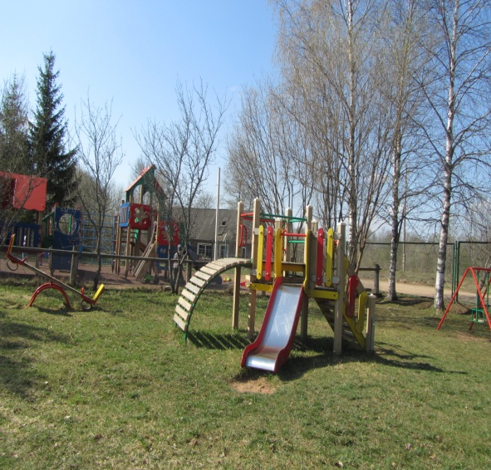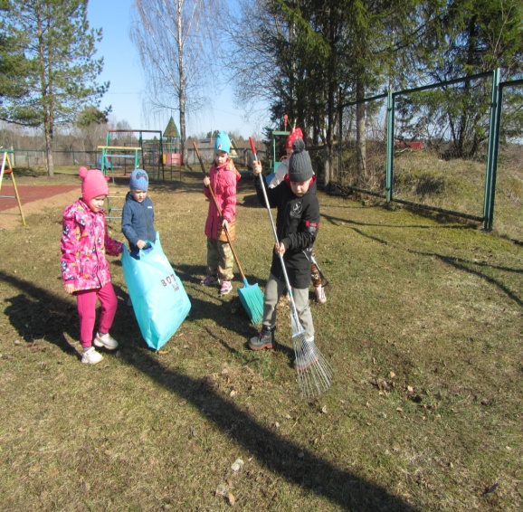
19 апреля в нашем детском саду “Елочка” прошла акция ”Всероссийский экологический субботник “Зеленая весна -2023!»
Цель субботника - сделать наш детский сад более чистым, приобщать воспитанников к порядку, воспитывать любовь к природе, красоте, труду. Дети с радостью приняли участия в акции. Им было очень интересно убирать на своем участке, грести листву и сухую траву, наблюдать за пробуждением природы. В прошлом году высадили кусты гортензии, а этом году мы вновь посадили многолетние кустарники вдоль забора. Летом они нарядятся в зелёную листву и украсят себя цветами. Такое мероприятие сплачивает детей, воспитывает у дошкольников трудолюбие и гордость за свою работу.

